Μείωση Επαναχρησιμοποίηση Ανακύκλωση στο σπίτι (Ανακύκλωση)

<https://www.youtube.com/watch?v=lf84D5imf7I>

# Ξαναχρησιμοποιείτε και ανακυκλώνετε

**Τα απόβλητα όχι μόνο αποδεσμεύουν CO2 και μεθάνιο στην ατμόσφαιρα, αλλά ρυπαίνουν τον αέρα, τα υπόγεια ύδατα και το έδαφος, με αποτέλεσμα να συντείνουν στην κλιματική αλλαγή.**

Τα απόβλητα που παράγονται στην ΕΕ αυξάνονται όλο και περισσότερο και σήμερα φτάνουν περίπου τους 3 δισ. τόνους κάθε χρόνο. Μόνο το 40 % των οικιακών αποβλήτων επαναχρησιμοποιούνται ή ανακυκλώνονται στην ΕΕ συνολικά.

## Επαναχρησιμοποίηση

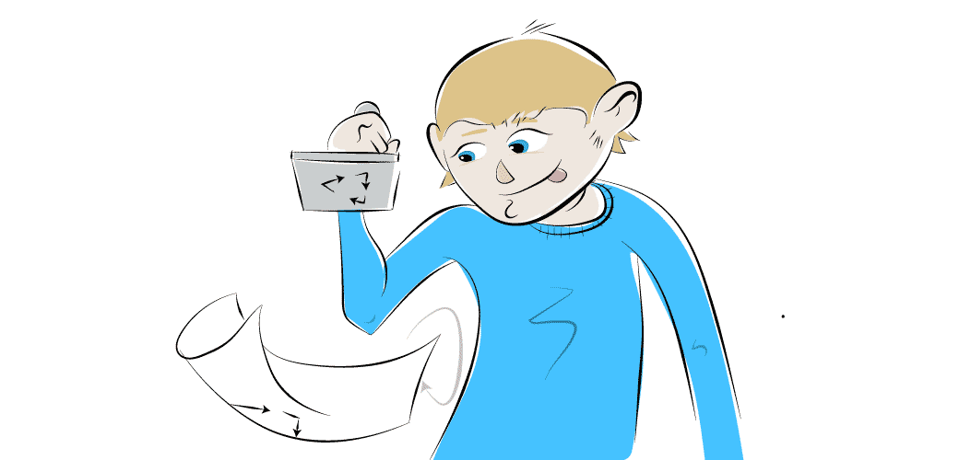

* **Ξαναχρησιμοποιείτε το χαρτί.** Γράφετε πρόχειρες σημειώσεις ή τον κατάλογο με τα ψώνια σας στην πίσω σελίδα ήδη χρησιμοποιημένων φύλλων χαρτιού παρά σε ένα καθαρό χαρτί.
* **Χαρίζετε τον παλιό ηλεκτρικό εξοπλισμό**, για παράδειγμα σε σχολεία ή σε δημοτικά κέντρα, ώστε να τον ξαναχρησιμοποιούν και άλλοι.
* **Αγοράζετε επαναφορτιζόμενες μπαταρίες**, οι οποίες έχουν πολλαπλούς κύκλους φόρτισης. Μην ξεχνάτε να ανακυκλώνετε τις μπαταρίες σας μόλις φτάσουν στο τέλος της ζωής τους!
* **Ανταλλάξτε, πουλήστε ή χαρίστε ρούχα, έπιπλα και οικιακά είδη που δεν χρειάζεστε πια.**Αντί να αγοράζετε καινούργια, δανειστείτε, νοικιάστε ή αγοράστε μεταχειρισμένα.

## Ανακύκλωση

https://ec.europa.eu/clima/sites/clima/files/tips/images/reuse_02_en.gif

* **Με την ανακύκλωση εξοικονομείται ενέργεια και μειώνονται οι εκπομπές.** Ανακυκλώνοντας ένα αλουμινένιο τενεκεδάκι, εξοικονομείτε 90% της ενέργειας που απαιτείται για την παραγωγή ενός καινούργιου. Με την ανακύκλωση 1 kg χαρτιού αποφεύγονται εκπομπές 1 kg CO2 ή μεθανίου.
* **Δείτε ποια είδη αποβλήτων μπορούν να ανακυκλωθούν στην περιοχή σας**. Μην ξεχνάτε να διαχωρίζετε το γυαλί, το χαρτί, τα πλαστικά και τα τενεκεδένια δοχεία από τα υπόλοιπα απορρίμματά σας. Οι εγκαταστάσεις ανακύκλωσης μπορούν πλέον να δέχονται όλο και περισσότερα είδη πλαστικών — ενημερωθείτε για τις εγκαταστάσεις της περιοχής σας.
* **Μην πετάτε ηλεκτρονικές συσκευές**. Τα ηλεκτρονικά προϊόντα κατασκευάζονται από πολύτιμους πόρους και υλικά που μπορούν να ανακυκλωθούν, όπως τα μέταλλα, τα πλαστικά και το γυαλί, των οποίων η εξόρυξη και η κατασκευή απαιτεί ενέργεια. Μεταφέρτε τα σε κεντρικό σημείο συλλογής ή επιστρέψτε τα στον έμπορο λιανικής.
* **Ανακυκλώστε τη μπαταρία του αυτοκινήτου σας** αν χρειαστείτε καινούργια. Τα παλιά ελαστικά μπορούν επίσης να ανακυκλωθούν.
* **Φτιάξτε λίπασμα.** Το οργανικά σας απόβλητα — όπως φρούτα και λαχανικά, τσόφλια αυγών ή κατακάθια καφέ — είναι πολύ καλύτερα να καταλήγουν σε χώρο λιπασματοποίησης στο σπίτι σας απ’ ό,τι σε χώρο υγειονομικής ταφής. Στον χώρο λιπασματοποίησης που είναι εκτεθειμένος στον αέρα, τα απόβλητα αποσυντίθενται και μετατρέπονται σε φυσικό λίπασμα. Σε χώρο υγειονομικής ταφής, χωρίς αέρα, τα ίδια απόβλητα υφίστανται ζύμωση και εκπέμπουν μεθάνιο, ένα ισχυρό αέριο του θερμοκηπίου.